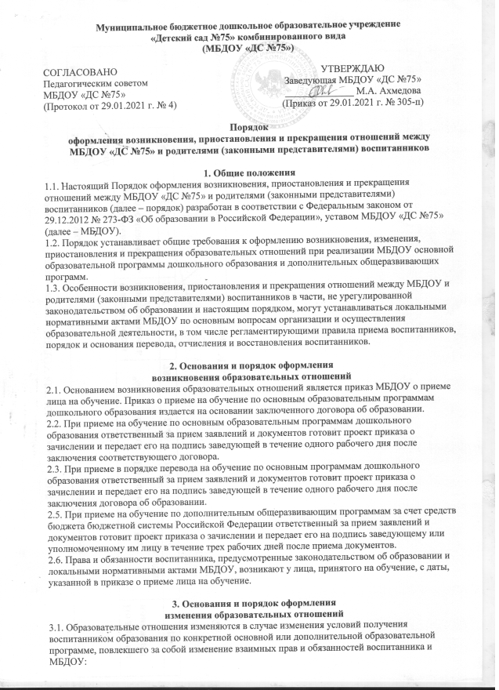

- при переводе воспитанника с одной образовательной программы на другую;

- в случае перевода воспитанника из группы одной направленности в группу другой направленности;

- в случае изменения языка образования, изучаемого родного языка из числа языков народов РФ, в том числе русского языка как родного языка, государственных языков республик РФ.

3.2. Основанием для изменения образовательных отношений является приказ, изданный  
заведующей или уполномоченным им лицом. В случаях заключения договора с родителями  
(законными представителями) воспитанника приказ издается на основании внесения соответствующих изменений в такой договор.

3.3. Уполномоченное лицо, получившее заявление об изменении условий получения воспитанником образования, готовит проект соответствующего приказа и передает его на подпись заведующей или уполномоченному им лицу в течение трех рабочих дней с даты приема документов.

3.4. В случаях, когда решение об изменении образовательных отношений принимает  
педагогический совет, а также в случаях привлечения педагогического совета для реализации права воспитанника на образование в соответствии с уставом и локальными нормативными актами МБДОУ уполномоченное лицо готовит проект приказа и передает его на подпись в течение одного рабочего дня с даты принятия решения педагогическим советом.

3.6. Права и обязанности воспитанника, предусмотренные законодательством об образовании и локальными нормативными актами МБДОУ, изменяются с даты издания приказа или с иной указанной в нем даты.

**4. Основания и порядок оформления**  
**приостановления образовательных отношений**

4.1. Образовательные отношения по основной образовательной программе дошкольного  
образования приостанавливаются для воспитанников в случае предоставления воспитаннику дополнительных образовательных услуг в соответствии с расписанием занятий при условии фактического отсутствия воспитанника в группе.

4.2. Реализация дополнительных общеразвивающих программ оформляется в соответствии с требованиями раздела 2 настоящего порядка, приостановление образовательных отношений дополнительно не оформляется.

4.3. Реализация основной образовательной программы для воспитанников, не совмещающих  
основную и дополнительную образовательные программы, не приостанавливается вне зависимости от количества таких воспитанников в группе на момент реализации образовательной программы.

**5. Основания и порядок оформления**  
**прекращения образовательных отношений**

5.1. Основанием для прекращения образовательных отношений является приказ МБДОУ об отчислении воспитанника.

5.2. При отчислении из МБДОУ в порядке перевода в другую образовательную организацию на обучение по основным образовательным программам дошкольного образования уполномоченное лицо готовит проект приказа об отчислении в порядке перевода и передает его на подпись заведующей или уполномоченному им лицу в течение одного календарного дня с даты приема заявления.

5.3. При отчислении из МБДОУ в связи с получением образования уполномоченное  
должностное лицо готовит проект приказа об отчислении выпускников и передает его на подпись заведующей или уполномоченному им лицу не позднее чем за пять рабочих дней до даты отчисления.

5.5. Права и обязанности воспитанника, предусмотренные законодательством об образовании и локальными нормативными актами МБДОУ, прекращаются с даты его отчисления из МБДОУ.